Table1.Clinical characteristics of selected variables for HC,FC and KD patients with different states (Before IVIG, After IVIG, Subacute phase, Convalescence/No thrombosis and Convalescence/Thrombosis).

 |  |  |  | KD
 |  | HC | FC | Before IVIG | After IVIG | Subacute | No thrombosis | Thrombosis
Variables |  | n=83 | n=30 | n=57 | n=82 | n=83 | n=127 | n=38 | P-value
Aag, months,(IQR) |  | 26（12-38） | 19（10-34） | 14（12-28） | 20（8-36） | 24（12-48） | 22（12-36） | 25（12-63） | 0.0961
Male, n(%) |  | 47（56.6） | 20（66.7） | 35（61.4） | 44（53.7） | 51（61.4） | 97（76.4） | 29（76.3） | 0.0084
Female, n(%) |  | 36（43.4） | 10（33.3） | 22（38.6） | 38（46.3） | 32（38.6） | 30（23.6） | 9（23.7） | \
Coronary artery status, n
GCAA | \ |  | \ | 6 | 9 | 12 | 13 | 13 | \
MCAA | \ |  | \ | 7 | 11 | 10 | 18 | 14 | \
SCAA | \ |  | \ | 11 | 21 | 21 | 23 | 11 | \
CAL | \ |  | \ | 17 | 15 | 25 | 32 | 0 | \
Normal | \ |  | \ | 16 | 26 | 15 | 41 | 0 | \
Laboratory Data, Median(IQR)
PLT(10⁹/L) | 313(249-368) |  | 332(234-390) | 454(324-645)**** | 506(398-616)**** | 555（366-693）**** | 365（319-434）*** | 391（327-540）**** | <0.0001
PDW（%） | 9.5(8.9-10.1) |  | 10.3(9.7-11.4) | 10.2(8.8-11.5) | 9.9(9.1-11.1) | 9.5（8.6-11.2） | 9.7（9.1-10.5） | 10（9.2-11.0） | 0.1149
MPV(fL) | 9.9(9.1-11.1) |  | 9.6(9.0-10.2) | 9.4(8.52-10) | 9.4(8.8-9.9) | 9.0（8.3-9.9） | 9.5（8.9-10.2） | 9.2（8.9-10.0） | 0.0311
WBC (10⁹/L) | 7.5(6.2-8.67) |  | 11.0(8.3-13.6)**** | 14.6(9.8-22.3)**** | 9.7(7.8-14.8)*** | 8.9（6.8-11.9）** | 7.9（6.5-10.1） | 7.7（6.8-10.2） | <0.0001
RBC (10¹²/ L) | 4.7(4.4-5) |  | 4.4(4.0-4.7) | 4.1(3.8-4.5)**** | 3.9(3.6-4.2)**** | 4.0（3.6-4.4）**** | 4.6（4.4-4.9） | 4.4（4.1-4.6）* | <0.0001
HGB (g/L) | 124(121-130) |  | 113(98-124)*** | 105(94.5-113.8)**** | 98(89-110)**** | 101（91-113）**** | 122（109-128）* | 118（104-125）** | <0.0001
hs-CRP(mg/L) | 0.5(0.5-0.5) |  | 38.0(3.5-85.0)**** | 66.7(24.5-121.9)**** | 42.8(10.9-103.7)**** | 9.7（1.0-71.0）**** | 12.9（0.5-39.2）**** | 1.3（0.5-6.0）** | <0.0001

Table1. Characteristics of HC, FC and KD patients with different stages. P-value was calculated by Kruskal-Wallis test followed by Dunn's multiple comparisons test for continuous variables or Chi-square. Abbreviations: HC, healthy control; FC, febrile control; KD, Kawasaki disease; IQR, interquartile range; GCAA, giant coronary artery aneurysm; MCAA, medium coronary artery aneurysm; SCAA, small coronary artery aneurysm; PLT, platelet; MPV, mean platelet volume; PDW, platelet distribution width; WBC, white blood cell; RBC, red blood cell; HGB, hemoglobin; hs-CRP: high-sensitivity C-reactive protein. *P<0.05, ***P<0.001, ****P<0.0001 versus HC group.

Graphical Abstract

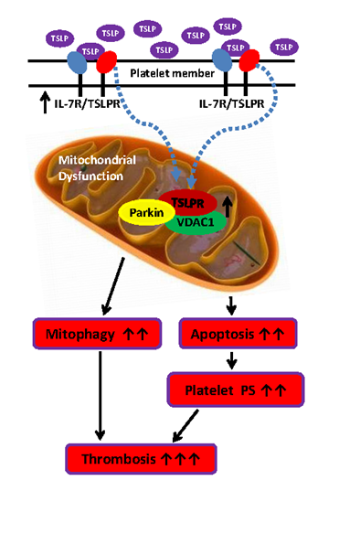 Fig7 Schematic depicting the key functions of TSLP in KD patients, TSLP induces platelet mitophagy and promotes thrombosis.

